**Analysedocument**

Linda Franken

Versie 1.0

Inhoud

Killerapp 3

Functional requirements 3

Non-functional requirements 5

Scenario 5

EER model 6

UI schets 7

Use cases 9

Use case diagram 11

Test cases 12

Testmatrix 13

# Killerapp

Voor de killerapp ben ik van plan een sharing platform te maken met de mogelijkheid om een soort online currency te verdienen. Met deze online currency kun je dan items kopen voor op de website.

Elke gebruiker kan content posten (tekst/foto’s/video’s). Gebruikers met een hogere functie (moderator/admin) kunnen deze content verwijderen.

Het thema van de website is “muziek”. De gebruikers kunnen over dit onderwerp van alles posten. Er is ook een mogelijkheid om meer “algemene” content te posten. Er zullen meerdere onderwerpen zijn (zoals muziekstijlen) waar gebruikers kunnen posten. De admin kan onderwerpen aanmaken, bewerken en verwijderen.

Wanneer een gebruiker content post of een reactie plaatst, krijgt hij currency. Hoe actiever een gebruiker is, des te meer currency de gebruiker krijgt. Met deze currency kan de gebruiker items kopen zoals speciale emoticons of profielfoto’s.

# Functional requirements

**Must have:**

**FR-01** De gebruiker moet een account aan kunnen maken.

**B-01.1** Het account moet een username, wachtwoord en email adres bevatten.

**B-01.2** De username en het wachtwoord mogen niet hetzelfde zijn.

**B-01.3** De username en het email adres van het account moeten uniek zijn.

**FR-02** De gebruiker moet in kunnen loggen.

**B-02.1** Inloggen moet met username en het bijpassende wachtwoord.

**FR-03** De gebruiker kan content posten.

**B-03.1** De admin en de moderatoren kunnen content verwijderen.

**B-03.2** De gebruiker kan zijn eigen content verwijderen.

**B-03.3** De gebruiker moet een titel invoeren en de content invoeren. Beide velden mogen niet leeg zijn.

**FR-04** De gebruiker kan reageren op content van andere gebruikers.

**B-04.1** De admin en de moderatoren kunnen deze reacties verwijderen.

**B-04.2** De gebruiker kan zijn eigen reacties verwijderen.

**B-04.3** Er mag geen “lege” reactie worden geplaatst.

**FR-05** De admin kan onderwerpen aanmaken, bewerken en verwijderen.

**FR-06** De admin kan de functie van een gebruiker aanpassen.

**B-06.1** De admin kan een gebruiker een moderator maken en hij kan deze functie ook weer weghalen.

**Should have:**

**FR-07** De gebruiker kan andere gebruikers volgen en ontvolgen.

**K-07.1** Deze lijst kan oplopend of aflopend worden gesorteerd.

**FR-08** De gebruiker kan zijn eigen profielpagina maken.

**K-08.1** De gebruiker kan zijn profielpagina aanpassen.

**FR-09** De gebruiker kan currency verdienen door content te posten en reacties te plaatsen.

**FR-10** De admin kan gebruikers verwijderen.

**B-10.1** De admin moet een reden invoeren voor het verwijderen van de gebruiker.

**B-10.2** De gebruiker moet een email krijgen met de reden voor het verwijderen van het account.

**Could have:**

**FR-11** De gebruiker kan andere gebruikers toevoegen aan een lijst met contacten.

**FR-12** De gebruiker kan andere gebruikers blokkeren.

**K-12.1** De gebruiker kan andere gebruikers deblokkeren.

**FR-13** De gebruiker kan currency omruilen voor items op de website (bv. profielfoto).

**FR-14** De gebruiker kan een geschiedenis zien van zijn/haar geposte reacties.

**K-14.1** De gebruiker kan de reacties sorteren op oplopend en aflopend in tijd.

**FR-15** De gebruiker kan een lijst met online gebruikers zien.

**K-15.1** Deze lijst kan oplopend of aflopend worden gesorteerd op alfabet.

**K-15.2** Wanneer de gebruiker uitlogt, wordt deze lijst geüpdatet.

**Won’t have:**

**FR-16** De gebruiker kan zelf items maken die gekocht kunnen worden met de currency.

**FR-17** De gebruiker kan zijn items ruilen met een andere gebruiker.

**B-17.1** Beide gebruikers moeten hun keuze bevestigen.

**FR-18** De gebruiker krijgt een mail wanneer er op zijn/haar content is gereageerd.

**B-18.1** Wanneer de oude notificatie niet is geopend, zal er geen nieuwe mail worden verstuurd wanneer er opnieuw wordt gereageerd.

**K-18.1** De gebruiker kan aangeven deze mails niet te willen ontvangen

**K-ALG-01** Bij het invoeren van onjuiste gegevens moet een foutmelding worden getoond.

# Non-functional requirements

**NFR-01** De maximale laadtijd van de website is drie seconden.

**NFR-02** De website moet minimaal 100 mensen tegelijkertijd online kunnen hebben.

**NFR-03** De database is een MySQL database.

**NFR-04** De wachtwoorden moeten beschermd zijn.

**NFR-05** Er moet een backup van de database zijn.

# Scenario

Gebruiker A logt in met zijn gebruikersnaam en wachtwoord. De gebruiker A navigeert naar het onderdeel “forum”. Daar selecteert de gebruiker het onderwerp “rockmuziek”. De gebruiker klikt op “maak nieuwe content”. Vervolgens schrijft de gebruiker in de titel “Nieuwe rockband gezocht”. Daarna typt de gebruiker in de inhoud “ik zoek een nieuwe band”. De gebruiker klikt op “content posten” en de pagina wordt geüpdatet.

# EER model

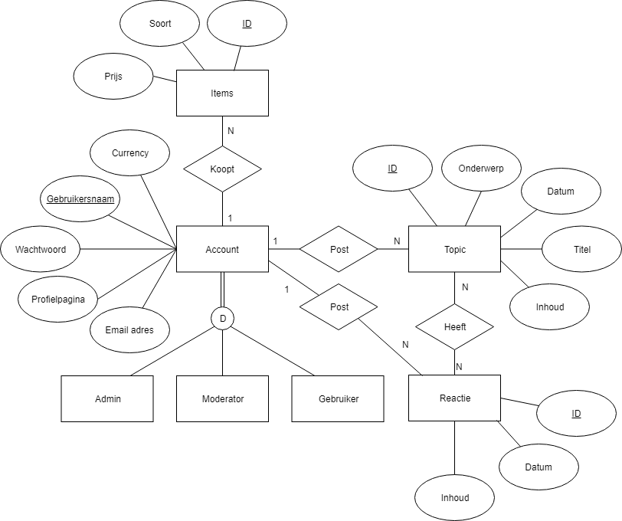

# UI schets

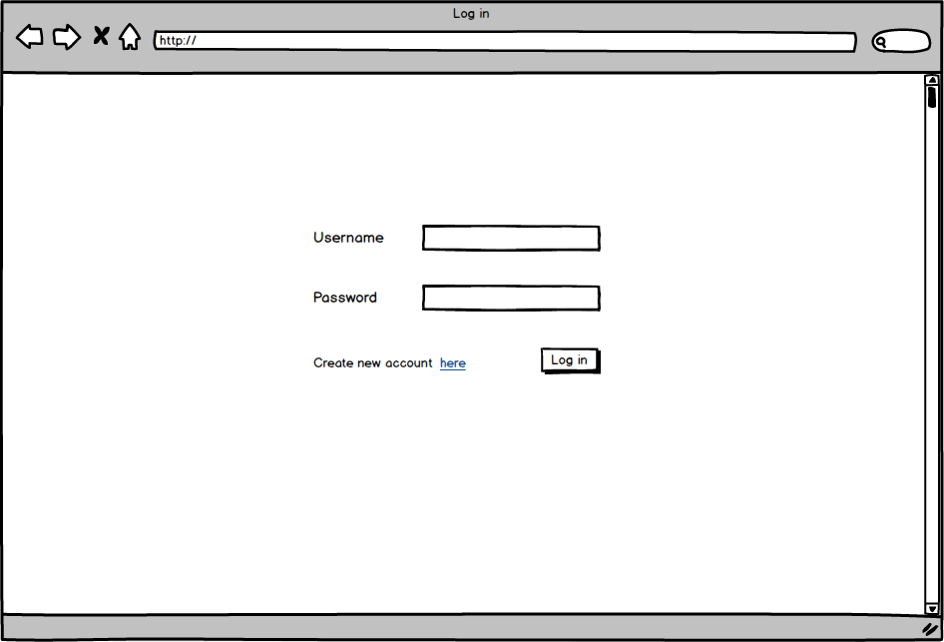

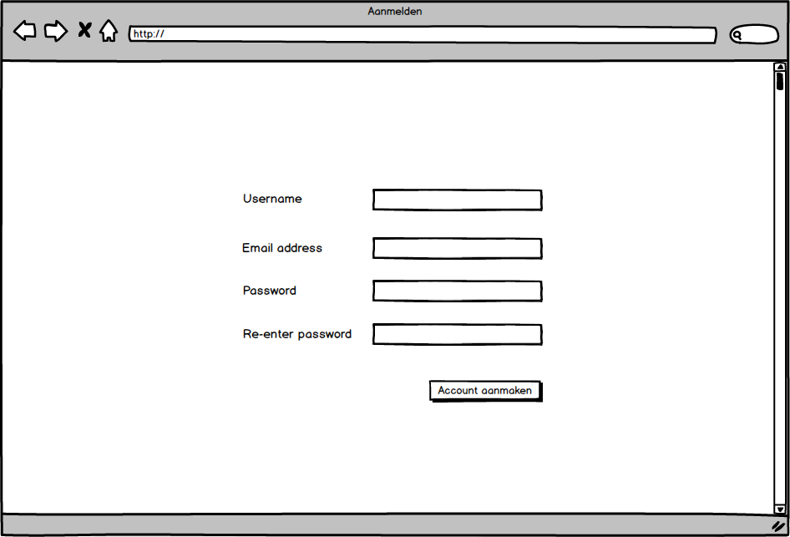

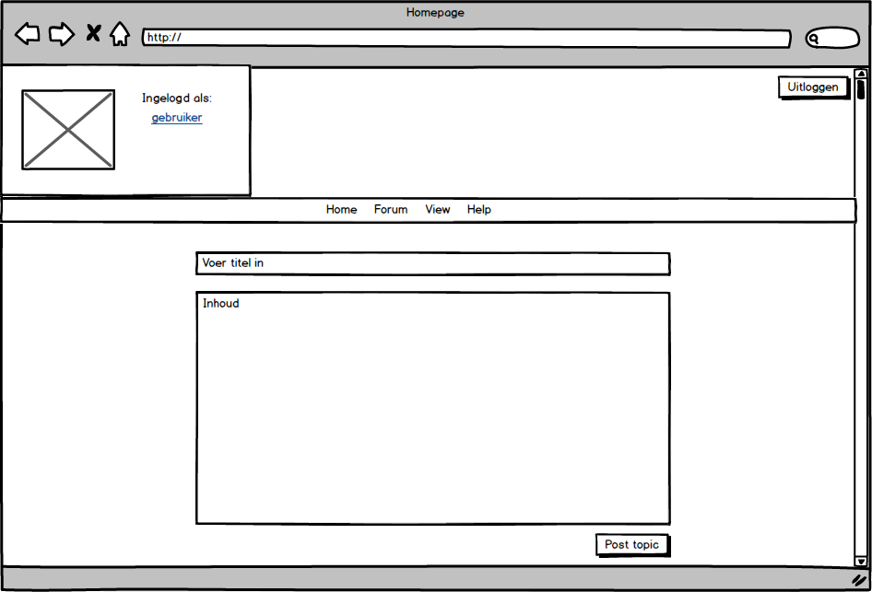

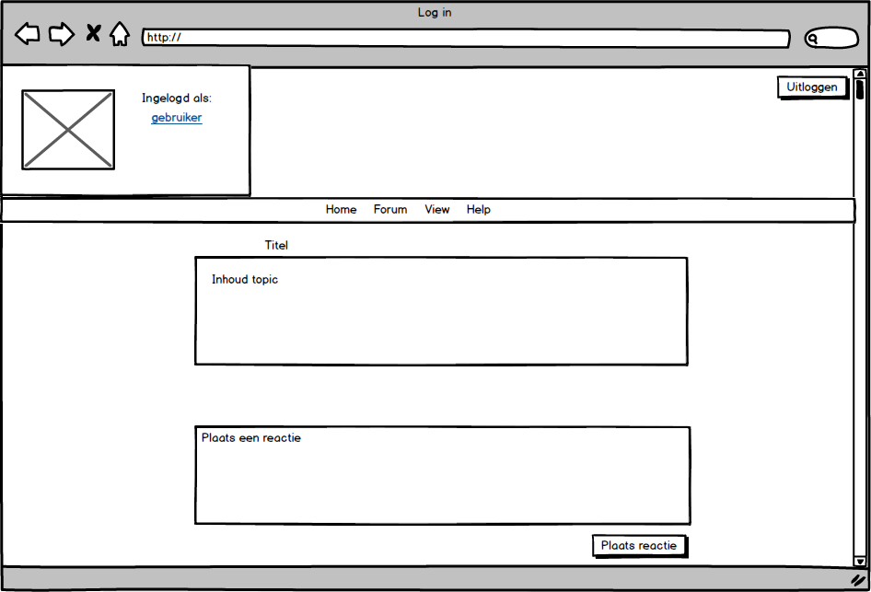

# Use cases

|  |  |
| --- | --- |
| **Naam (UC01)** | Account aanmaken |
| **Samenvatting** | De actor kan een account aanmaken op de website. |
| **Actor** | Gebruiker |
| **Aanname** | De actor is niet ingelogd. |
| **Beschrijving** | 1. De actor klikt op de knop “registreren”. 2. Het systeem opent de pagina. 3. De actor vult een username, wachtwoord en email adres in. [1] [2] 4. De actor bevestigt de ingevulde gegevens. [3] 5. Het systeem maakt het account aan. |
| **Uitzondering** | [1] De actor vult niet alle gegevens in. Het systeem gaat terug naar stap 2.  [2] De gegevens zijn incorrect. Het systeem gaat terug naar stap 2.  [3] De actor bevestigt de gegevens niet. De use case wordt afgebroken. |
| **Resultaat** | De gebruiker heeft nu een account. |

|  |  |
| --- | --- |
| **Naam (UC02)** | Inloggen |
| **Samenvatting** | De actor logt in. |
| **Actor** | Gebruiker, moderator, admin |
| **Aanname** | De actor is niet ingelogd. |
| **Beschrijving** | 1. De actor vult zijn username en wachtwoord in. 2. Het systeem haalt het account op en logt de actor in. [1] 3. De actor krijgt de homepagina te zien. |
| **Uitzondering** | [1] De gegevens zijn niet correct. Het systeem gaat terug naar stap 1. |
| **Resultaat** | De actor is ingelogd. |

|  |  |
| --- | --- |
| **Naam (UC03)** | Content posten |
| **Samenvatting** | De actor kan content posten. |
| **Actor** | Gebruiker, moderator, admin |
| **Aanname** | De actor is ingelogd |
| **Beschrijving** | 1. De actor vult een titel in voor de content en typt zijn content. 2. De actor bevestigt de content. [1] 3. Het systeem controleert of alle velden zijn ingevuld. [2] 4. Het systeem post de content. |
| **Uitzondering** | [1] De actor bevestigt de content niet. De use case wordt afgebroken.  [2] Er is een veld niet ingevuld. Het systeem gaat terug naar stap 1. |
| **Resultaat** | De content wordt gepost. |

|  |  |
| --- | --- |
| **Naam (UC04)** | Reactie posten |
| **Samenvatting** | De actor kan reageren op de content van andere actors. |
| **Actor** | Gebruiker, moderator |
| **Aanname** | De actor is ingelogd. |
| **Beschrijving** | 1. De actor typt zijn post uit en klikt op “post reactie”. 2. Het systeem controleert of er iets is ingevuld. [1] 3. Het systeem post de reactie. |
| **Uitzondering** | [1] Er is niks ingevuld. De use case gaat terug naar stap 1. |
| **Resultaat** | De actor heeft gereageerd op een andere actor. |

|  |  |
| --- | --- |
| **Naam (UC0)** |  |
| **Samenvatting** |  |
| **Actor** |  |
| **Aanname** |  |
| **Beschrijving** |  |
| **Uitzondering** | [1] |
| **Resultaat** |  |

# Use case diagram

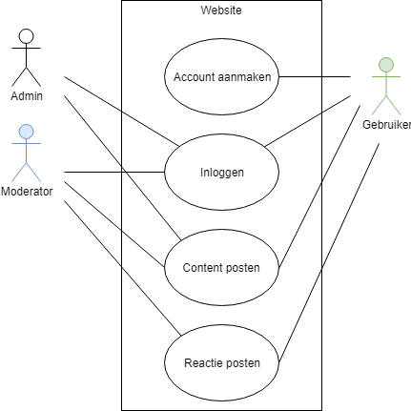

# Test cases

|  |  |  |  |
| --- | --- | --- | --- |
| Test case | Use case(s) | Invoer | Verwachte uitvoer |
| TC01 | UC01 | Username: “1”  Wachtwoord: “x”  Email: “1@gmail.com” | Er is een nieuw account aangemaakt. |
| TC02 | UC01.1 | Username: “”  Wachtwoord: “x”  Email: “x@gmail.com” | Er wordt een foutmelding getoond dat niet alle velden zijn ingevuld. |
| TC03 | UC01.2 | Username: “2”  Wachtwoord: “2”  Email: “2@gmail.com” | Er wordt een foutmelding getoond dat de username en het wachtwoord niet hetzelfde mogen zijn. |
| TC04 | UC01.3 | Username: “2”  Wachtwoord: “1”  Email: “2@gmail.com” | Er wordt een foutmelding getoond dat de username en/of het email adres al in gebruik zijn. |
| TC05 | UC02 | Username: “1”  Wachtwoord: “x” | De gebruiker wordt ingelogd. |
| TC06 | UC02.1 | Username: “1”  Wachtwoord: “2” | Er wordt een foutmelding getoond dat de gegevens onjuist zijn. |
| TC07 | UC03 | Titel: “Titel”  Content: “Hallo” | De content wordt geplaatst. |
| TC08 | UC03.1 | De moderator klikt op “post verwijderen”. | De post wordt verwijderd. |
| TC09 | UC03.2 | De gebruiker klikt bij zijn eigen post op “post verwijderen”. | De post wordt verwijderd. |
| TC10 | UC03.3 | Titel: “”  Content: “Hallo” | Er wordt een foutmelding getoond dat niet alles in ingevoerd. |
| TC11 | UC04 | Inhoud reactie: “Leuk” | De reactie wordt gepost. |
| TC12 | UC04.1 | De admin klikt op “reactie verwijderen”. | De reactie wordt verwijderd. |
| TC13 | UC04.2 | De gebruiker klikt bij zijn eigen reactie op “reactie verwijderen”. | De reactie wordt verwijderd. |
| TC14 | UC04.3 | Inhoud reactie: “” | De reactie kan niet worden gepost. |

# Testmatrix

|  |  |  |  |  |  |  |  |  |  |  |  |  |
| --- | --- | --- | --- | --- | --- | --- | --- | --- | --- | --- | --- | --- |
|  | TC01 | TC02 | TC03 | TC04 | TC05 | TC06 | TC07 | TC08 | TC09 | TC10 | TC11 | TC12 |
| FR-01 | X |  |  |  |  |  |  |  |  |  |  |  |
| B-01.1 |  | X |  |  |  |  |  |  |  |  |  |  |
| B-01.2 |  |  | X |  |  |  |  |  |  |  |  |  |
| B-01.3 |  |  |  | X |  |  |  |  |  |  |  |  |
| FR-02 |  |  |  |  | X | X |  |  |  |  |  |  |
| B-02.1 |  |  |  |  |  | X |  |  |  |  |  |  |
| FR-03 |  |  |  |  |  |  | X |  |  |  |  |  |
| B-03.1 |  |  |  |  |  |  |  | X |  |  |  |  |
| B-03.2 |  |  |  |  |  |  |  |  | X |  |  |  |
| B-03.3 |  |  |  |  |  |  |  |  |  | X |  |  |
| FR-04 |  |  |  |  |  |  |  |  |  |  | X |  |
| B-04.1 |  |  |  |  |  |  |  |  |  |  |  | X |

|  |  |  |  |  |  |  |  |  |  |  |  |  |
| --- | --- | --- | --- | --- | --- | --- | --- | --- | --- | --- | --- | --- |
|  | TC13 | TC14 | TC15 | TC16 | TC17 | TC18 | TC19 | TC20 | TC21 | TC22 | TC23 | TC24 |
| B-04.2 | X |  |  |  |  |  |  |  |  |  |  |  |
| B-04.3 |  | X |  |  |  |  |  |  |  |  |  |  |
|  |  |  |  |  |  |  |  |  |  |  |  |  |
|  |  |  |  |  |  |  |  |  |  |  |  |  |
|  |  |  |  |  |  |  |  |  |  |  |  |  |
|  |  |  |  |  |  |  |  |  |  |  |  |  |
|  |  |  |  |  |  |  |  |  |  |  |  |  |
|  |  |  |  |  |  |  |  |  |  |  |  |  |
|  |  |  |  |  |  |  |  |  |  |  |  |  |
|  |  |  |  |  |  |  |  |  |  |  |  |  |
|  |  |  |  |  |  |  |  |  |  |  |  |  |
|  |  |  |  |  |  |  |  |  |  |  |  |  |